Snabbguide
PEARL
OpenBook

Innehåll
Läs detta först 3
Introduktion 4
Fälla upp och ner PEARL 5
Fäll ihop PEARL 5
Placera dokument under PEARL 7
Visningslägen 8
Textvy 8
Exakt Vy 8
Delad Vy 9
Kamera Vy 9
Tangentkombinationer 10
Systemkrav 11
Installera OpenBook 12
Avinstallera OpenBook 13
Aktivera OpenBook 13
Aktivering med Internet License Manager 14
Installera RealSpeak Solo Direct Talsyntes 15

Läs detta först
- Se till att din OpenBook installeras först på din dator innan du ansluter PEARLs USB-kontakt till datorn.
- Tryck in de gula knapparna på stativet innan du försöker fälla upp eller ner stativet.
- Läs informationen i manualen innan du öppnar och börjar använda PEARL, här får du en grundläggande information hur man ställer upp enheten, ansluter till datorn och placerar dokumentet rätt under PEARL.
- Övriga funktioner hänvisas till dokumentation till den programvara som ska användas.

Introduktion
Gratulerar till ert inköp av PEARL och OpenBook!
OpenBook är en programvara som förvandlar din persondator och skanner till en fullfjädrad läsmaskin.
Använd PEARL Läskameran från Freedom Scientific, för att hämta in text från din favoritveckotidning, bok, eller nyhetsartikel, och låta OpenBook omedelbart läsa upp den sidan högt för dig. Eller öppna en elektronisk fil från någon av dagens mest populära program och redigera det om du vill. Med OpenBook är inget oåtkomligt och ännu bättre, du har kontroll över hur en sida läses och presenteras på din dators bildskärm. Med PEARL, kommer du att uppleva omedelbar
hämtning av sidor, göra det möjligt för OpenBook att bearbeta
flera sidor inom några sekunder. Tillsammans med en bärbar dator, kommer du att ha ett verkligt bra skannings och läs system.
PEARL-kameran har ett automatiskt läge som känner av rörelse och skannar en bild när en sida vänds. Det fungerar i de flesta rumsbelysningar. Om rummet är mörkt, Tänd bara den inbyggda LED-lampan. (Kortkommando CTRL+L i OpenBook).

Fälla upp och ner PEARL
Använd följande steg och illustrationer för att fälla upp PEARL och ansluta den till din dator.
Obs! Håll alltid in de två gula knapparna för att fälla upp eller ner PEARL.
- Ta upp PEARL från väskan och vrid ut pappersguiden, tills den är vinkelrät mot stativet och kamerans arm. Guiden låser i rätt läge. Se Figur 1
- Placera PEARL på en fast, plan yta.
- Håll in den gula knappen närmast foten, och fäll upp nedra stativet, armen låser i rätt läge. Se figur 2.
- Håll in andra gula knappen och fäll upp övre armen med kamera till den klickar i rätt läge. Se figur 3.
- Se till att programvaran (OpenBook) är installerad på datorn. Anslut PEARL till en ledig USB port.
- Starta programvaran, se dokumentation för hantering.

Fäll ihop PEARL
Utför stegen ovan i omvänd ordning.

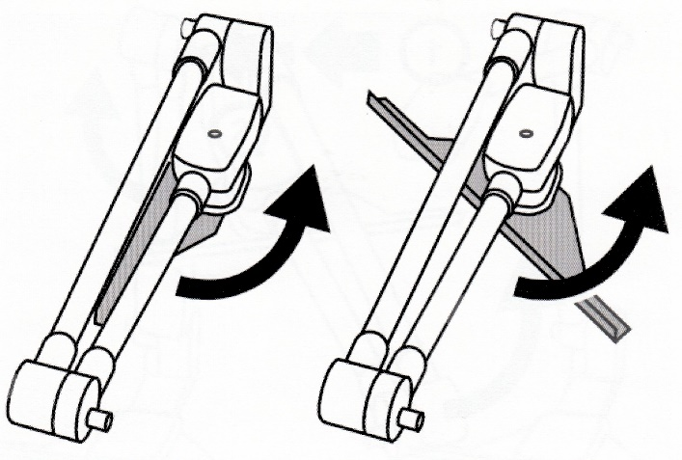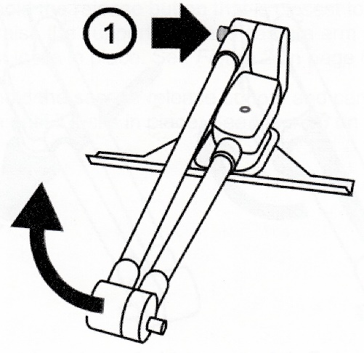
Figur 1. Figur 2.

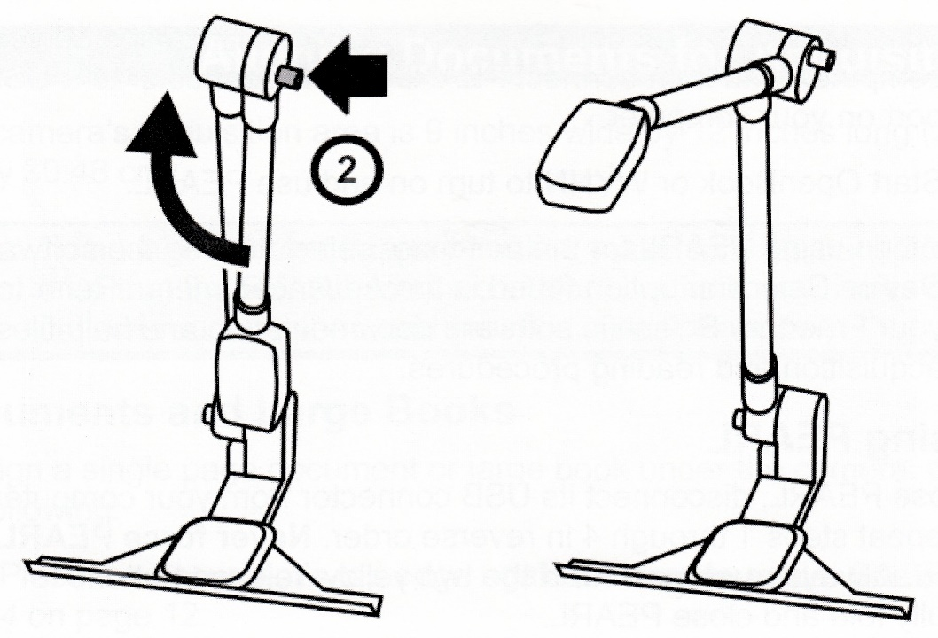
Figur 3.

Placera dokument under PEARL
Kameran fångar bilder i storlek 22.86mm x 30.48mm.
Notera. För bästa resultat, ha alltid en ljus bakgrund under kameran, där dokumentet placeras.
- Placera dokumentet med översidan mot pappersguiden, centrera pappret.
- En större bok placeras så önskad sida är centrerad mot guiden.
- Små böcker placera med höger eller vänster sida upp, då kan två sidor skannas samtidigt.
- När texten är rätt placera tryck F4 eller MELLANSLAG för att skanna (OpenBook).
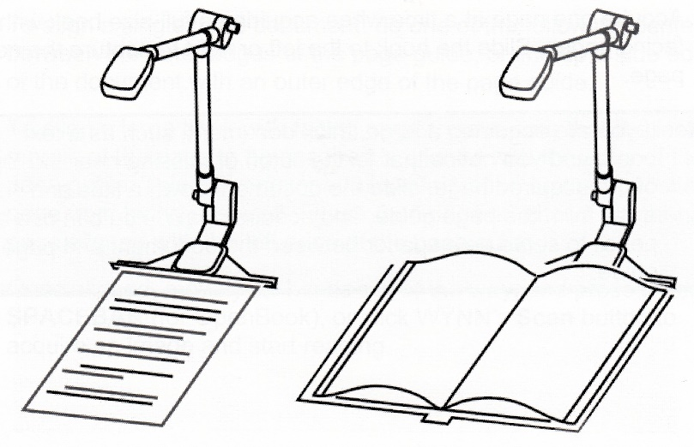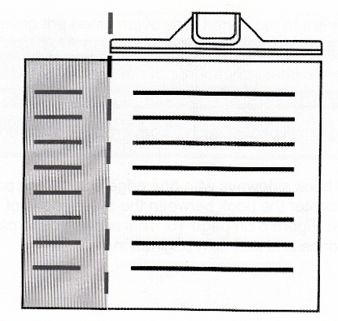

Visningslägen
Du kan växla mellan följande visningslägen: Textvy, Exaktvy, Delad vy och Kameravy. Tryck CTRL+SKIFT+V upprepade gånger för att växla vy.

Textvy
Textvy visar texten från en hämtad sida när den har tolkats av
OpenBook. Textvy är den primära vyn och det är här du utför de flesta
redigeringsfunktionerna så som lägga till eller ta bort text och
stavningskontroll, liksom också markering, kopiering, klippa ut, och klistra in text. I den här primära vyn kan du också använda olika OpenBook verktyg, så som markera text, lägga till bokmärken, infoga kommentarer, och lägga på olika funktioner för synsvaga så som teckenstorlek, typsnitt, teckenmellanrum, och text och bakgrundsfärg. Textvy är alltid aktiv som standard efter varje hämtning.

Exakt Vy
Exakt vy är den hämtade sidan visad exakt som originaldokumentet. Du aktiverar Exakt Vy genom att öppna menyn Visa (ALT+V) och välja Exakt Vy. Du kan också trycka CTRL+SHIFT+V för att cirkulera mellan
Textvy, Exakt Vy, Delad Vy, och Kamera Vy. Om den aktuella sidan inte har någon Exakt Vy bild, visar OpenBook en bild innehållande meddelandet “Ingen Bild Tillgänglig.”

Delad Vy
Den här kraftfulla funktionen låter dig ha åtkomst till både exakt vy och textvy samtidigt, så du inte behöver skifta fram och tillbaka när du försöker jämföra den tolkade texten med originalbilden. Du aktiverar Delad Vy genom att öppna menyn Visa (ALT+V) och välja Delad Vy. Du kan också trycka CTRL+SHIFT+V för att cirkulera mellan Textvy, ExaktVy, Delad Vy, och Kamera Vy. När det är aktiverat, visas den Exakta
Vyn, eller den hämtade originalbilden i den nedre delen av skärmen, medan Textvyn, eller den tolkade texten, visas i den övre delen av skärmen.

Kamera Vy
Kamera Vy visar en realtids vy från PEARL kameran på din bildskärm; det innebär att om du flyttar saker runt under kameran, så som vända sida eller flytta och ersätta saker, kommer bilden på bildskärmen att uppdateras omedelbart. Det är annorlunda jämfört med Exakt Vy vilken endast visar bilden som har hämtats. Du aktiverar Kamera Vy genom att öppna menyn Visa (ALT+V) och välja Kamera Vy. Du kan också trycka CTRL+SHIFT+V för att cirkulera mellan Textvy, Exakt Vy, Delad Vy, och Kamera Vy.

Tangentkombinationer
För ytterligare tangentkombinationer, öppna Hjälpmenyn och välj Tangentbordskommandon.
- F4: Skanna och läs dokument (Skrivskyddat läge och Redigeringsläge).
- MELLANSLAG: Skanna och läs dokument (Skrivskyddat läge).
- CTRL+SHIFT+V: Skiftar Mellan Vyer.
- CTRL+PLUS: Ökar zoom (tryck och håll för kontinuerlig zoom).
- CTRL+MINUS: Minskar zoom (tryck och håll för kontinuerlig zoom).
- CTRL+SHIFT+R: Roterar kamera vy åt höger.
- CTRL+SHIFT+L: Roterar kamera vy åt vänster.
- WINDOWSTangent+CTRL+PIL NER: Panorerar vy ner.
- WINDOWSTangent+CTRL+PIL UPP: Panorerar vy upp.
- WINDOWSTangent+CTRL+PIL VÄNSTER: Panorerar vy. vänster.
- WINDOWSTangent+CTRL+PIL HÖGER: Panorerar vy höger.
- CTRL+ALT+PAGE UP: Ökar talhastighet.
- CTRL+ALT+PAGE DOWN: Minskar talhastighet.
- CTRL+L: Tänder eller släcker kamerans LED belysning.

Systemkrav
Rekommenderade systemkrav för OpenBook visas här nedanför.
Specifikation | Minimikrav
Operativsystem | Alla 32- och 64-bitars  versioner av Windows 7, Windows 8.1, Windows 10, Windows 11.
Processorhastighet | 500 MHz Intel® Pentium® eller  snabbare
Minne (RAM) | 256 MB (512 MB  rekommenderas
Tillgängligt ledigt hårddiskutrymme  för installation | 1.2 GB (på enheten  innehållande Programfilerna  och Windowsmapparna)
Video | 256 färgers grafik
Ljud | Windowskompatibelt ljudkort  och högtalare
Inhämtningsenhet | En TWAIN eller WIA-kompatibel  flatbädd skanner eller  Pearl från Freedom  Scientific

Installera OpenBook
För att installera OpenBook på din dator, gör följande:
Viktigt: Om du kommer att använda PEARL, anslut inte kameran till din dator innan installationen av OpenBook har slutförts. För mer information om att ansluta och ställa in PEARL, hänvisas du till Snabbguiden för PEARL.
- Hämta hem OpenBook från www.freedomscientific.se och filhämtning.
- Kör installationsfilen och. följ dess instruktioner för att slutföra OpenBook installationen.
- OpenBook installationsprogram kommer sedan att starta.
Välj Standardinstallation för att installera OpenBook till standardplatsen på din hårddisk. Välj Anpassad installation om du vill installera OpenBook på annan plats än standardplatsen.
- När installationen är klar, måste du starta om din dator innan du använder OpenBook.

Avinstallera OpenBook
För att avinstallera OpenBook, Öppna Windows menyn och välj Mappen OpenBook 9.0. välj alternativet Avinstallera OpenBook 9.0 och följ ledtexterna för att ta bort programvaran. Om du har någon annan Freedom Scientific produkt som tillexempel JAWS eller Zoomtext installerad, förvissa dig om att du väljer alternativet att lämna kvar delade komponenter.
Aktivera OpenBook
När du har installerat OpenBook, måste du aktivera din programvara. När du startar OpenBook första gången, blir du tillfrågad om du vill aktivera programmet. Du kan aktivera OpenBook vid en senare tidpunkt, genom att öppna menyn Hjälp och välja Uppdatera Licensnyckel. OpenBook körs i 40 minuters läge tills det är aktiverat på din dator. För att stänga Dialogrutan aktivering, och fortsätta använda OpenBook i
40 minuters läge, välj Kör i Demo-läge. Du måste starta om din dator efter 40 minuter för att kunna fortsätta använda OpenBook tills dess att det aktiverats. Internet License Manager (ILM) låter dig snabbt aktivera OpenBook genom Internet. Om du inte har någon Internetanslutning, kan du aktivera OpenBook med hjälp av en pålitlig vän, eller företag som har åtkomst till Internet.
Notera: Ditt användarkonto måste ha administratörsrättigheter för att kunna aktivera OpenBook. Kontakta din nätverksadministratör om ditt konto inte har nödvändiga användarrättigheter.
Du kan också använda en dongle (en hårdvaruenhet som
ansluts till din dators USB) för att göra din OpenBook licens mera portabel. En dongle låter dig använda en auktoriserad version av OpenBook på vilken dator som helst så länge som donglen sitter kvar ansluten.
Notera: Att lägga till eller ta bort vissa hårdvarukomponenter kan orsaka att din dators Låskod ändras. Om detta inträffar, måste du aktivera OpenBook.
Aktivering med Internet License Manager
Du kan använda Internet License Manager (ILM) för att aktivera OpenBook genom att använda en Internetanslutning. Detta är det enklaste och snabbaste sättet att aktivera din produkt. För att aktivera OpenBook via Internet, gör följande:
- I dialogrutan Aktivering, välj Uppdatera licens.
- Tryck fortsätt.
- Mata in licensnummer manuellt.
- Du kommer troligen få information om att UAC är aktiverat på datorn, tryck OK, hörs en pling, tryck ALT+A för att godkänna programmet.
- Tryck ENTER för att välja Aktivering via internet, och ALT+E för att mata in licensnummer manuellt.
- Skriv in din 20 tecken långa aktiveringskod och tryck ENTER.
Notera: Om Internet License Manager inte kan aktivera OpenBook beroende på din brandvägg, se nästa avsnitt, Problemlösning Brandvägg programvara.
Installera RealSpeak Solo Direct Talsyntes
Vid installationen av OpenBook installeras svenska rösten Alva.
Vill du ha röster på andra språk, kan också använda RealSpeak Solo Direct Exempel och Nedladdningssida som är tillgänglig på
http://www.freedomscientific.com/downloads/RealSpea
k-Solo-Direct-Voices/RealSpeak-Solo-Direct-
Downloads.asp. På den sidan, kan du provlyssna på röster och sedan ladda ner och installera röster direkt från Webbsidan.

